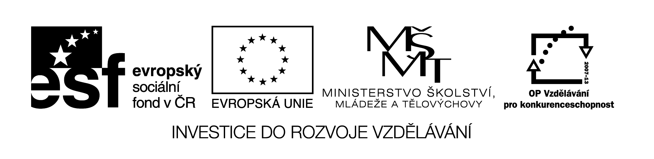 VY_32_INOVACE_157
OBJEVNÉ PLAVBY

- Jaké byly příčiny objevných plaveb? ………………………………………………………………………………………
……………………………………………………………………………………………………………………………………………….

- Jaké byly podmínky objevných plaveb? …………………………………………………………………………………
………………………………………………………………………………………………………………………………………………..

- Vytvoř dvojice:

- Amerigo Vespuci A 1. plavba kolem světa
- Vasco da Gama B 2. plavba kolem světa
- Fernao Magalhaes C conquistador
- Hernando Cortez D leták „Mundus novus“
- Bartolomeo Diaz E rok 1492
- Francis Drake F plavba kolem Afriky do Indie
- Kryštof Kolumbus G plavba k mysu Dobré naděje

1. | 2. | 3. | 4. | 5. | 6. | 7.

- Z nabídky vyber(podtrhni) plodiny, které byly dovezeny z Ameriky do Evropy:
Kukuřice, ječmen, kakao, burské oříšky, žito, slunečnice, tabák, rýže, fazole, kapusta, hrách, tykve, paprika, brambory, jahody, rajčata, jáhly, ananas.

VY_32_INOVACE_157
ŘEŠENÍ
- Přerušení obchodních cest do Indie Turky.
- Rozvoj lodní techniky.
- 1 D; 2 F; 3 A; 4 C; 5 G; 6 B; 7 E;
- Kukuřice, kakao, burské oříšky, slunečnice, tabák, fazole, tykve, paprika, brambory, rajčata, ananas.

Název materiálu: VY_32_INOVACE_157

Anotace: Pracovní list na procvičení učiva o objevných plavbách

Autor: Mgr. Marie Jirkovská

Jazyk: čeština

Očekávaný výstup: základní vzdělávání – 2. stupeň – Dějepis – popíše a demonstruje příčiny, význam objevných plaveb a důsledky pronikání evropských civilizací do nových oblastí

Speciální vzdělávací potřeby: žádné

Klíčová slova:

Druh učebního materiálu: pracovní list

Druh interaktivity: aktivita

cílová skupina: žák

Stupeň a typ vzdělávání: základní vzdělávání – 2. stupeň

Typická věková skupina: 12 – 15 let

Celková velikost: 34 kB

